Финальный этап краевого конкурса
«Лучший по профессии 2015»
(профиль швейное дело).

Конкурсное задание:
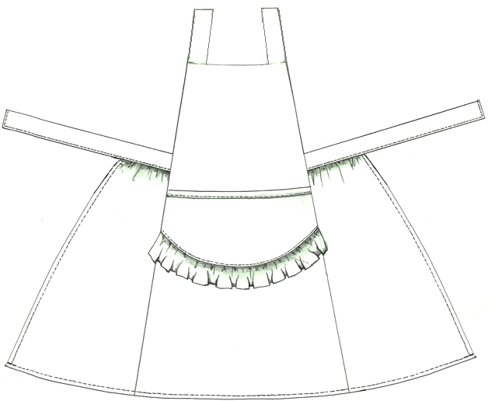

Фартук для столовой из гладкокрашеной хлопчатобумажной ткани.
Верхние срезы боковых деталей фартука собраны на сборку.
Средняя деталь цельнокроеная с нагрудником. Бретели втачаны в верхнюю часть нагрудника.
Накладной карман вшит по надсечкам в боковые швы средней детали фартука, верхний срез кармана обработан окантовочным швом, нижний срез украшен оборкой.
Нижний и боковые срезы фартука обработаны швом вподгибку с закрытым срезом.
Изготовлены образцы пооперационной обработки в натуральную величину, разработаны технологические карты.

Материалы.
Крой фартука, обтачка, шитьё для оборки, нитки.

Оборудование, инструменты и приспособления.
Швейное оборудование, утюг, игла, ножницы, линейка, портновский мел, карандаш, напёрсток, булавки, распарыватель, проутюжильник.

Средства индивидуальной защиты.
Фартук, косынка, сменная обувь.
Инструкционно - технологическая карта.

Технология выполнения | Фото (эскиз)
Подготовка деталей кроя к обработке.
Определить середину средней детали фартука и кармана путём сложения.  Проложить строчки прямых стежков по линии середины деталей средней части фартука и кармана (длина стежков 10-15мм). | 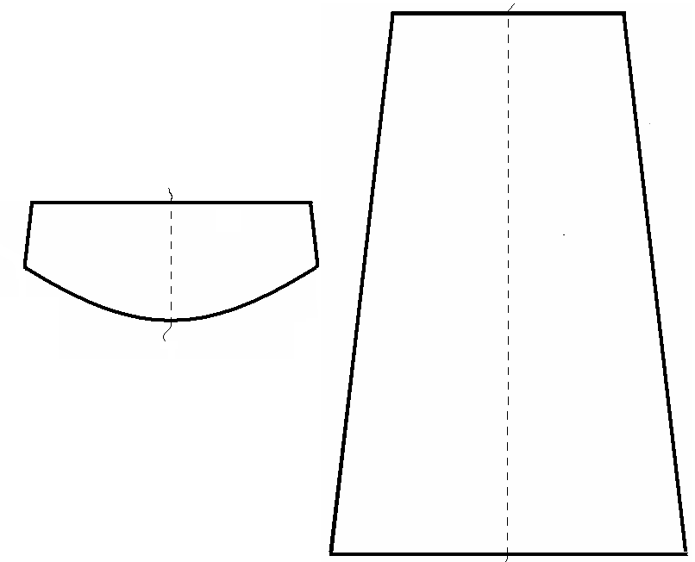
Обработка боковых деталей фартука.
Обработать боковые срезы швом вподгибку с закрытым срезом, ширина шва 10мм.  Приутюжить швы. | 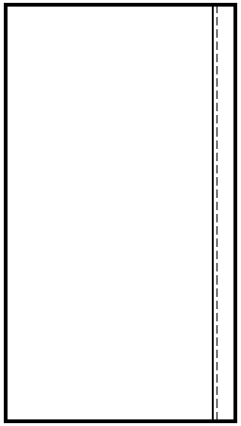
Проложить по верхним срезам две параллельные машинные строчки для сборок.  Собрать сборку до размера 11см.  Закрепить нитки, распределить сборки равномерно. | 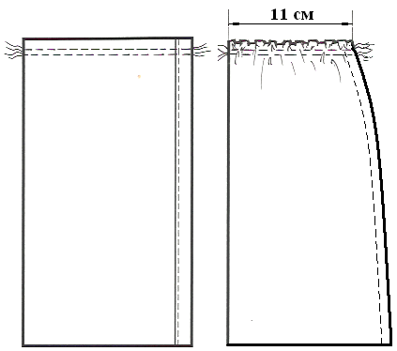
Обработка боковых деталей фартука поясом.
Боковые детали фартука обрабатываются одновременно.  Сложить детали пояса вдвое по долевой нити, изнаночной стороной внутрь, уравнять срезы, приутюжить сгиб. | 
Наложить нижнюю часть пояса лицевой стороной на верхний срез боковой детали фартука с изнаночной стороны, уравнять срезы, приколоть, приметать, притачать на 10 мм от среза.  Необработанные срезы пояса подогнуть на 10мм на изнаночную сторону, заметать.  Отогнуть пояс на лицевую сторону боковой детали фартука наметать, закрывая машинную строчку, настрочить на 1-2мм от подогнутого края.  Необработанную часть пояса соединить накладным швом, ширина шва 1-2мм, удалить нитки строчек временного назначения. | 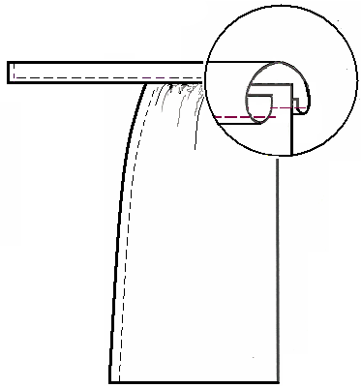
Обработка верхнего среза кармана окантовочным швом.
Наложить косую бейку лицевой стороной на изнаночную сторону кармана, приколоть, приметать, уравнивая срезы.  Притачать, ширина шва 5-7 мм. Удалить нитки смётывания.  Обогнуть припуск шва косой бейкой, закрывая машинную строчку на 1-2 мм, наметать подогнутый край бейки на лицевую сторону.  Настрочить бейку с лицевой стороны на деталь кармана на 1-2 мм от сгиба косой бейки. | 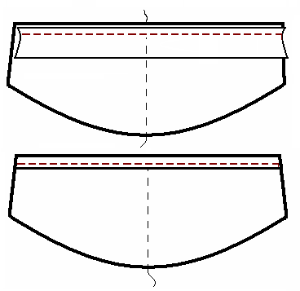
Обработка нижнего среза кармана оборкой из шитья.
Выполнить две строчки для сборки по шитью, собрать сборку по длине обрабатываемого среза. Закрепить нитки, распределить сборки равномерно.  Наложить оборку из шитья на лицевую сторону кармана, уравнять срезы, приколоть, приметать, притачать на 10мм от среза.  Удалить нитки строчки временного назначения. Отогнуть оборку, срезы шва заутюжить на карман. | 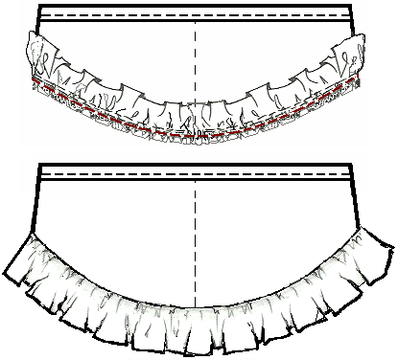
Соединение кармана со средней деталью фартука
Наложить карман на среднюю деталь фартука по надсечкам, приколоть, наметать.  Настрочить нижний срез кармана на 1-2 мм от шва притачивания оборки.  Удалить нитки строчек временного назначения.  Приутюжить. | 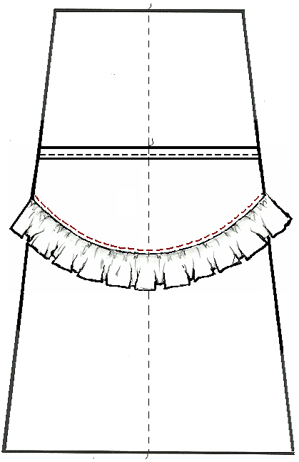
Соединение боковых деталей фартука со средней частью.
Наложить боковые детали фартука на среднюю деталь, уравнивая срезы.  Сколоть, сметать, стачать на 10мм от среза.  Обметать срезы на оверлоке.  Срезы шва заутюжить на среднюю деталь. | 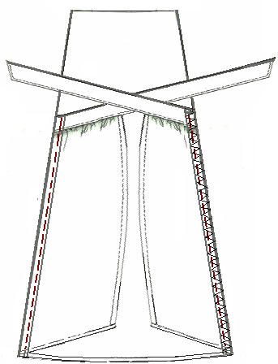
Обработка бретелей
Сложить каждую деталь вдвое по долевой нити лицевой стороной внутрь, уравнять срезы, сколоть, сметать.
Обтачать детали по долевому и поперечному срезам, ширина шва 10 мм.
Срезать припуски на шов в углах, не доходя до машинной строчки 2 мм.
Вывернуть бретели на лицевую сторону, выправить углы, швы.
Выметать швы на ребро, приутюжить бретели, удалить нитки строчек временного назначения.

Обработка нагрудника.
Нижний срез подкройной детали нагрудника обметать на оверлоке.  Наложить бретели на лицевую сторону детали нагрудника не обработанными срезами вверх. Бретели расположить на расстоянии 10мм от боковых срезов, швами к середине нагрудника. Приколоть. Наложить сверху подкройную деталь нагрудника, предварительно отогнув боковые детали на среднюю часть фартука, уравнять срезы, сметать.  Обтачать нагрудник с трех сторон на 10мм от среза. Срезать припуски на шов в углах, не доходя до машинной строчки 2 мм.  Вывернуть деталь нагрудника, выправить углы, шов. Выметать шов на ребро.  Удалить нитки строчек временного назначения, приутюжить. | 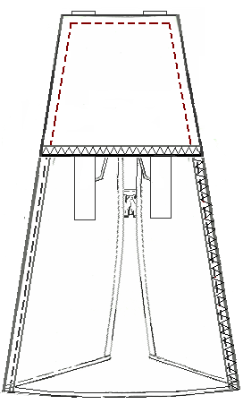
Обработка нижнего среза фартука.
Нижний срез фартука обработать швом вподгибку с закрытым срезом, ширина шва-10мм. | 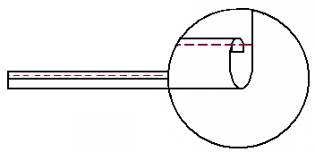
Окончательная отделка изделия.
Очистить изделие от ниток, строчек временного назначения.
Отутюжить готовое изделие.
Сложить изделие.

